Экскурсионный тур 4 дня\3 ночи
4-7 января 2026
Выезд 3 января в 19.30 Темрюк, в 21.00 из Анапа ( Гипермаркет Магнит) , в 22.30 из г.Новороссийска (Бон Пассаж), Славянск, Крымск, в 1.30 Краснодар ( 4 января Буденного, 145) Ночной переезд.
Программа тура:
1 день: Приезд в г. Минеральные Воды. Завтрак. Экскурсия в Железноводск.
«Маленькая Швейцария» — Железноводск. Этот небольшой уютный городок расположен у самого подножия горы-лакколита — горы Железной. Город стал знаменит во многом благодаря своим термальным источникам. Их открытие и изучение принадлежат выдающимся научным деятелям — докторам Смирнову и Славянову. В наши дни минеральная вода Железноводска пользуется огромной популярностью и спросом. В городе работают санатории, в которых лечатся тысячи людей ежегодно. Также город славится не только водой, но и своей живописной природой, своим курортным парком с его скверами, фонтанами, бюветами и теренкурами. Парк города Железноводска — это его достояние. Этот парк, в отличие от парков других городов КМВ, является парком естественного происхождения. В этом его уникальность и самобытность. Во время прогулки по парку вы осмотрите Лермонтовский бювет, «Яйцо судьбы», дворец эмира Бухарского, Пушкинскую галерею, Славяновский и Смирновский бюветы и, конечно, пройдётесь по знаменитой Каскадной лестнице.Переезд в г.Минеральные воды. Размещение в отеле .Ужин.
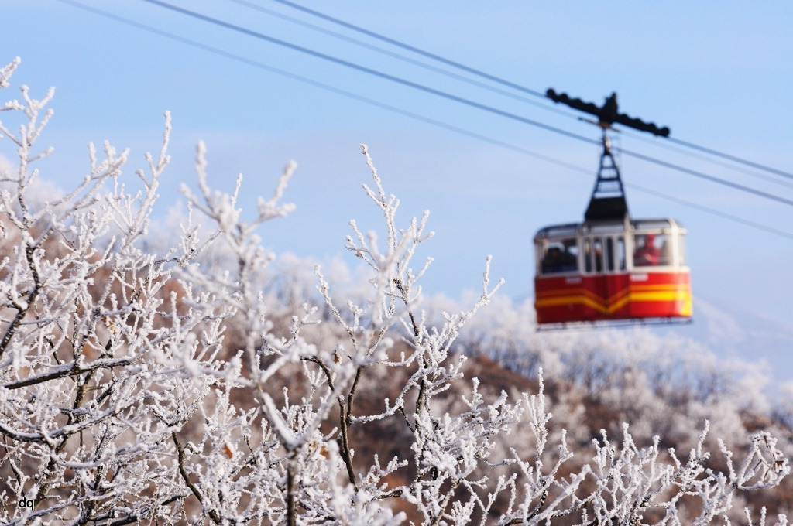
2 день :9.00 Завтрак. Автобусно-пешеходная экскурсия в город солнца – Кисловодск. Прогулка по самому красивому парку Северного Кавказа – курортному Кисловодскому парку, где вы увидите достопримечательности Нижнего парка: мостик Дамский каприз, Зеркальный пруд, Стеклянную струю. Прогулка к Лермонтовской площадке и скульптуре Демон. Посещение Кисловодской крепости, Нарзанной галереи.Обед (самостоятельно)
Автобусная экскурсия к Медовым водопадам, которые находятся на плато Бермамыт, куда любил отправляться Лермонтов верхом на лошади на рассвете, чтобы полюбоваться Эльбрусом. Всего час пути, и Вы в живописнейшем ущелье реки Аликоновка, где находятся 5 водопадов. Медовые водопады находятся на территории КЧР, поэтому есть возможность отведать национальную карачаевскую кухню: шашлыки, хычины, айран. Термальные бассейны. Возвращение в гостиницу .Ужин.

3 день : 9.00 Завтрак. Экскурсия по замечательному горному краю, воспетому Владимиром Высоцким, Юрием Визбором и Михаилом Калинкиным - по Приэльбрусью.
Снежно-ледовый Эльбрус завораживает и манит своей недоступностью. Этот край богат сосновыми лесами, отличается живописными пейзажами, бурными реками и зеркалами голубых озёр, грандиозными водопадами, чистотой воздуха. Дорога ведет вдоль Баксанского ущелья к подножью Эльбруса. Автобусная часть маршрута заканчивается на поляне Азау. С нее начинается подъем на Эльбрус. Подъем на канатной дорогена Эльбрус.
Желающие могут покататься на лыжах,сноуборде или санях.
Переезд и экскурсия на поляну нарзанов. Нарзанные процедуры: питье, обливание в единственном в своём роде фонтанирующем нарзане. Не забудьте взять с собой чистые пустые бутылки для нарзана.Возвращение в гостиницу. Ужин .
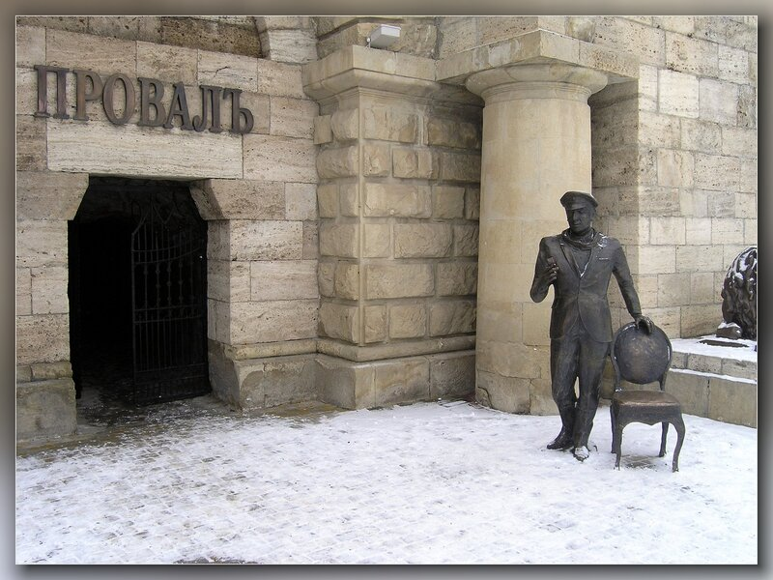
4 день : 9.00 Завтрак. Автобусно-пешеходная экскурсия «Романтический Пятигорск» с посещением и осмотром: Карстового озера Провал; Эоловой Арфы, Академической галереи, травертиновой горы Горячей, Китайской беседки, скульптуры Орел, парка Цветник; минеральных источников в Питьевой галерее (дегустация – бесплатно); Здания театра Музкомедии, бывшей гостиницы Бристоль, кофейни Гукасова, здания бывшей Ресторации, грота Дианы, Лермонтовской галереи; сквера Лермонтова с первым памятником поэту, Спасского Собора. Пятигорский некрополь – место первоначального захоронения М.Ю. Лермонтова./проводится по сухой погоде. Вершина горы Машук (994м над у/м). Подъем канатной дорогой. С вершины Машука открывается незабываемая круговая панорама не только гор Кавминвод, но и восхитительный вид на весь Кавказский Хребет. Посещение Места дуэли М.Ю. Лермонтова. Отправление автобуса в Краснодар, Новороссийск, Анапу, Темрюк…
Стоимость тура с человека в рублях
Гостиница «КОРОНА»  г.Минеральные Воды | Стоимость
2- 3 х местный стандарт | 25500
п\люкс – 2-х местное размещение | 27000
1 но местный стандарт | 30000
Дети до 14 лет : минус 5% от стоимости основного места
В стоимость входит | Дополнительно оплачивается с человека Стоимость может меняться !
- проезд  - проживание в выбранных номерах  - питание по программе –4 завтрака и 3 ужина  - страховка НС  - экскурсионное обслуживание | - Дополнительное питание на маршруте за свой счёт  - Курортный сбор 300 руб (наличка при заселении , только взрослые)  - Канатная дорога на г. Машук – 400 руб\100 руб(5-8 лет)  - Домик Лермонтова: взр – только домик 150 руб (250 руб. по всему музею), дет. – только домик 100 руб (150 руб. по всему музею)  - Входной билет на территорию Медовых водопадов – 200 руб.  - Термальные бассейны — 700 руб\350 руб (5-12 лет)  - Канатная дорога на Эльбрус (Азау)- 2700 руб взр до 65 лет), 1500 руб детский (6-14 лет), 2150 руб (65-75 лет)

ВНИМАНИЕ! С собой необходимо иметь следующие документы в оригинале :
1. Российский или загран.паспорт.
2. Пенсионное удостоверение.
3. Студенческий билет.
4. Полис ОМС.
5. Удостоверение по инвалидности.
6. Удостоверение участника военных действий.
Фирма оставляет за собой право на внесение изменений в порядок посещения экскурсионных объектов или замену на равнозначные, сохраняя программу в целом

